Penguins 데이터셋 분석
데이터셋 요약 (결측값 제거 후):
species island bill_length_mm bill_depth_mm flipper_length_mm body_mass_g sex
count 333 333 333.000000 333.000000 333.000000 333.000000 333
unique 3 3 NaN NaN NaN NaN 2
top Adelie Biscoe NaN NaN NaN NaN Male
freq 146 163 NaN NaN NaN NaN 168
mean NaN NaN 43.992793 17.164865 200.966967 4207.057057 NaN
std NaN NaN 5.468668 1.969235 14.015765 805.215802 NaN
min NaN NaN 32.100000 13.100000 172.000000 2700.000000 NaN
25% NaN NaN 39.500000 15.600000 190.000000 3550.000000 NaN
50% NaN NaN 44.500000 17.300000 197.000000 4050.000000 NaN
75% NaN NaN 48.600000 18.700000 213.000000 4775.000000 NaN
max NaN NaN 59.600000 21.500000 231.000000 6300.000000 NaN

생성된 그래프

히스토그램: 지느러미 길이
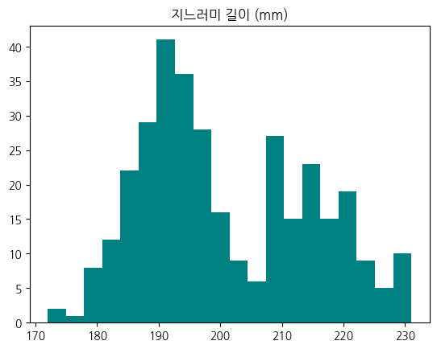
이번 히스토그램은 전체 샘플의 지느러미 길이 분포를 보여준다. 중앙값은 약 200mm 근처에 위치하며, 분포는 대체로 단봉형을 띠지만 우측으로 완만한 꼬리를 가진 모습이 관찰된다. 종별로 보면 Gentoo는 지느러미 길이가 전반적으로 길게 치우쳐 있어 분포의 오른쪽에 밀집하고, Adelie와 Chinstrap은 상대적으로 짧은 쪽에 모여 겹침이 존재한다. 이 분포는 체중과도 밀접한 연관성을 가질 가능성이 크므로, 지느러미 길이를 이용한 종 구분 또는 체구 크기 추정에 유용한 설명변수가 될 수 있다. 또한 이상치나 극단값은 제한적이라 샘플 품질이 비교적 양호함을 시사한다.

히스토그램: 체중
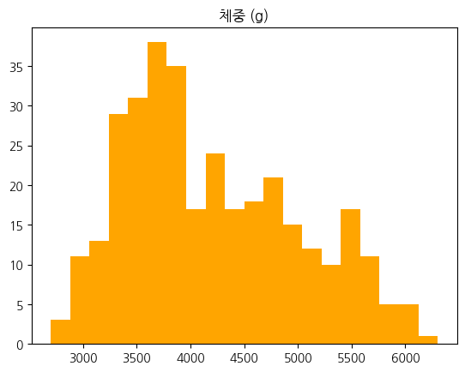
체중 분포 히스토그램은 종별로 뚜렷한 위치 차이를 보여준다. Gentoo는 전체 분포의 오른쪽(높은 체중) 쪽에 뚜렷한 밀집을 보이며, Adelie와 Chinstrap는 낮은 체중 구간에 주로 분포한다. 전체적으로는 약간의 우측 꼬리를 가지며, 일부 고체중 개체가 존재함을 의미한다. 이 분포는 종 특성(예: Gentoo의 대형화)과 연관되며, 종을 고려하지 않은 전체 통계는 그룹별 차이를 가릴 수 있으므로 분석 시 종별 분리 또는 가중치를 고려하는 것이 바람직하다.

산점도: 부리 길이 vs 부리 깊이
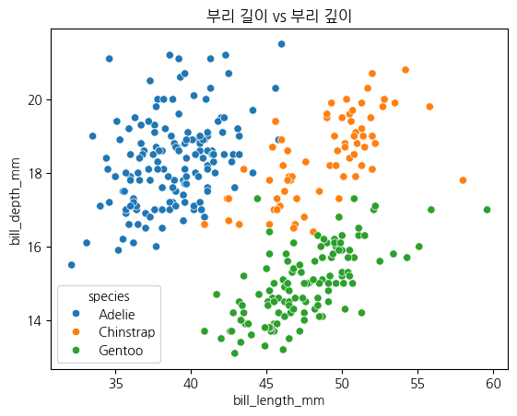
부리 길이와 부리 깊이 산점도는 종 간의 군집화 패턴을 명확히 보여준다. 일부 종은 두 변수 조합에서 서로 분리되어 군집을 형성하며, 특히 Gentoo는 부리 길이가 긴 쪽으로 치우쳐 다른 종과 구별되는 경향이 있다. 반면 Adelie와 Chinstrap은 일부 영역에서 겹치며 완전 분리가 어렵다. 이 변수 쌍은 선형적 상관보다는 종 특이적 패턴을 나타내므로, 분류모형에 입력하면 성능 향상에 기여할 수 있다. 또한 두 변수의 상관성은 약하지만 종에 따라 방향이나 강도가 달라지는 점도 주목할 필요가 있다.

변수들 간 관계 (Pairplot)
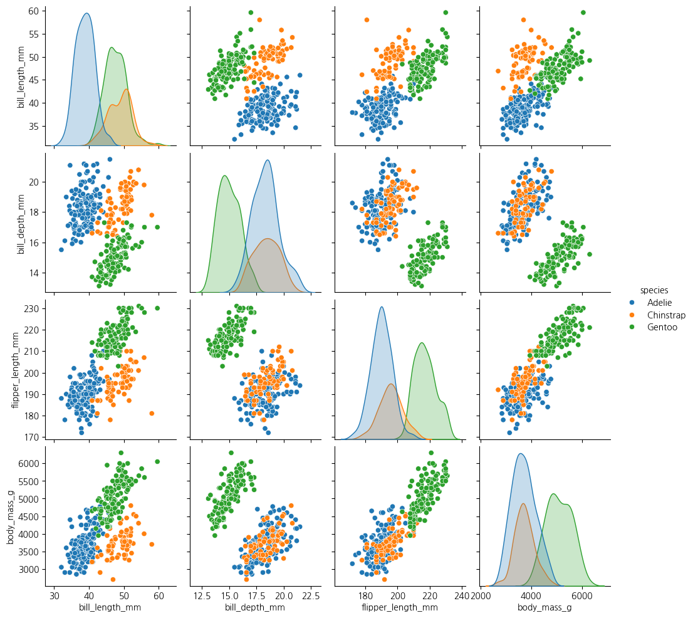
Pairplot은 주요 연속형 변수들 사이의 쌍별 관계와 변수별 분포를 한눈에 보여준다. 특히 지느러미 길이와 체중 사이에는 강한 양의 상관이 관찰되어, 신체 크기 지표들이 서로 일관되게 증가함을 시사한다. 부리 관련 변수들은 서로 약간의 트레이드오프 관계를 보일 수 있으며, 일부 변수 조합에서는 종별로 명확한 분리가 가능하다. 이 플롯은 다변량 분석 전 상관성, 분포, 이상치 등을 확인하여 변수 선택과 전처리(스케일링, 변환 등)에 참고할 만한 힌트를 제공한다.

상자그림: 종별 체중 분포
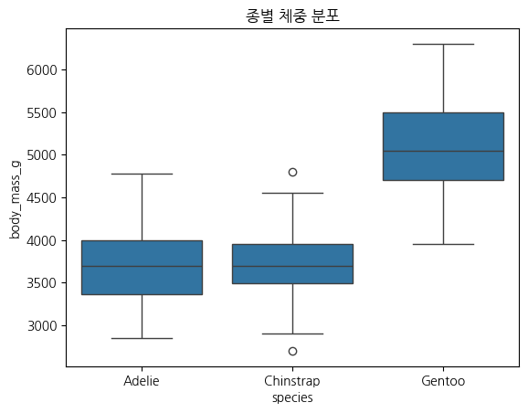
종별 체중의 상자그림은 중앙값, 사분위범위와 이상치 분포를 직관적으로 보여준다. Gentoo는 중앙값이 가장 높고 분산도 커서 종 내 체중의 이질성이 크며, Adelie와 Chinstrap은 상대적으로 낮고 안정적인 중앙값을 가진다. 이상치로 보이는 고체중 또는 저체중 개체들이 일부 관찰되며, 이는 개체간 성별 차이나 계절적 요인, 측정오차 등이 원인일 수 있다. 통계검정(예: ANOVA, 사후검정)을 통해 종 간 평균 차이가 유의한지 확인하면 해석에 도움이 된다.

바이올린플롯: 종별 지느러미 길이 분포
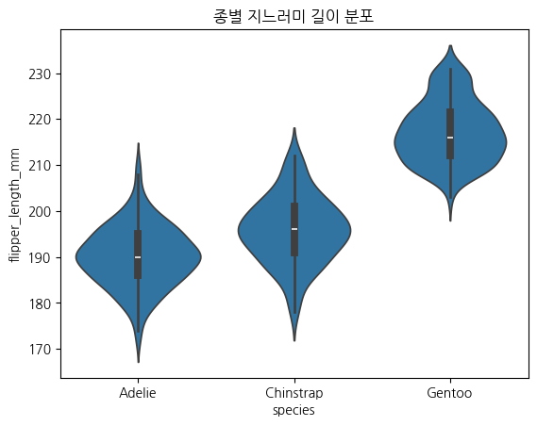
바이올린플롯은 각 종의 지느러미 길이 분포 형태와 밀집도를 보여준다. Gentoo는 분포가 우측으로 치우쳐 있고 밀집 구간이 넓어 전반적으로 긴 지느러미를 가진 개체가 많음을 알려준다. Adelie와 Chinstrap은 중앙에 좁게 몰려 있으며, 일부 겹침으로 인해 단일 변수만으로는 완전한 분류가 어렵다는 점을 시사한다. 바이올린의 꼬리 부분은 극단값을 반영하므로, 장기간 관찰이나 표본추가 시 분포가 어떻게 변하는지 모니터링하는 것이 유익하다.

막대(갯수): 종별 개체수
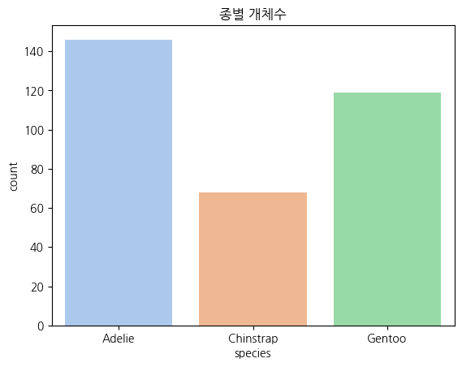
종별 개체수 막대그래프는 데이터 샘플링의 불균형을 보여준다. 현재 샘플에서는 Gentoo와 Adelie의 비중이 높고 Chinstrap도 일정 수가 존재하지만, 섬이나 채집 조건에 따라 편향이 있을 수 있다. 모델링 시 클래스 불균형에 따른 성능 저하를 피하려면 샘플 재가중치, 오버샘플링 또는 스트랫파이드 검증을 고려해야 한다. 또한 개체수 차이는 종 분포 해석 시 표준오차 추정과 신뢰도에 직접적인 영향을 미친다.

막대: 종별 평균 체중
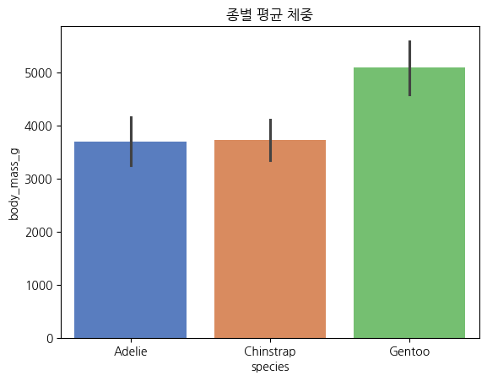
종별 평균 체중 막대그래프는 종 간 평균 차이를 시각적으로 확인시키며, Gentoo가 가장 높은 평균을 보인다. 그래프에 표시된 분산(표준편차 기반 오류막대)은 종 내 이질성 정도를 나타내며, Gentoo의 오류막대가 비교적 큰 편이라 종내 변동성이 큼을 의미한다. 이 결과는 생태학적 지위나 먹이자원, 성별 구성 차이 등과 연관될 수 있으므로 추가적으로 성별·나이 등 교란변수를 통제한 비교가 필요하다.

누적막대: 섬별 종 개수
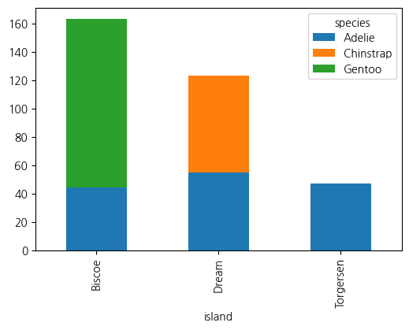
교차표를 시각화한 누적막대는 종의 섬별 분포 패턴을 명확히 보여준다. 본 데이터에서는 Gentoo가 주로 Biscoe 섬에, Chinstrap는 Dream 섬에 집중되어 있으며, Adelie는 세 섬에 비교적 고르게 분포한다. 이러한 공간적 분포 차이는 서식지 선호도나 먹이 자원, 번식지 선택과 관련될 수 있으며, 보전 관점에서는 특정 섬의 종 보전 우선순위를 정하는 근거가 된다. 섬별 환경 변수와 연계한 추가 분석을 권장한다.

히트맵: 상관계수 행렬
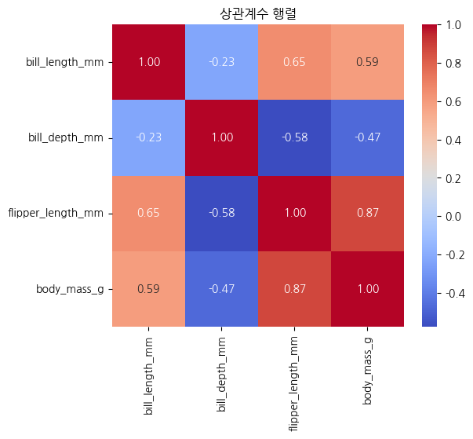
상관계수 히트맵은 연속형 변수들 사이의 선형적 관계 강도를 보여준다. 특히 지느러미 길이와 체중 사이에 강한 양의 상관이 관찰되어, 신체 크기의 대표 지표로 두 변수를 함께 고려할 때 설명력이 높아질 가능성이 크다. 부리 관련 변수들은 체중·지느러미와 비교적 약한 상관을 보이며, 이는 먹이 섭취 방식이나 생태적 역할 등 다른 요인의 영향을 반영할 수 있다. 다변량 모델링에서는 다중공선성 진단을 통해 변수 선택을 신중히 해야 한다.

스웜플롯: 종별/성별 부리 길이
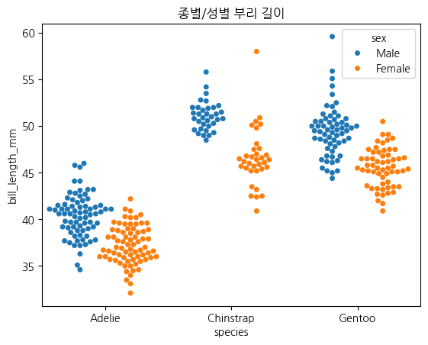
스웜플롯은 개체별 부리 길이 분포를 종과 성별로 동시에 보여줘, 종 내 성별 차이와 분포 겹침을 관찰할 수 있다. 전반적으로 수컷이 암컷보다 약간 더 큰 경향(평균 기준)을 보이며, 특히 Gentoo에서 그 차이가 두드러진다. 그러나 종별로 분포의 겹침이 있어 단일 변수로 성별을 완전히 구분하기는 어렵다. 이 플롯은 집단 간 변동과 개체 단위의 이질성을 함께 파악하는 데 유용하다.

KDE: 종별 체중
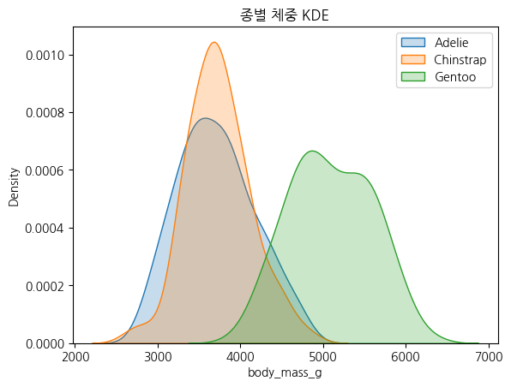
KDE(커널밀도추정)는 종별 체중의 연속적 밀도를 부드럽게 보여준다. Gentoo는 뚜렷한 우측 편향으로 높은 체중 구간에 밀집하고, Adelie와 Chinstrap은 낮은 체중 구간에서 부분적으로 겹친다. 이로써 종별 체중 차이는 명확하며, 임계값 기반 분류나 밀도 기반 군집화에서 유용한 특성이 될 수 있다. 또한 KDE는 표본 수에 민감하므로 밀도가 낮은 구간의 해석에는 주의가 필요하다.

막대그래프 관련 교차표 및 피봇테이블

종(species) vs 섬(island) 교차표
species | Biscoe | Dream | Torgersen
Adelie | 44 | 55 | 47
Chinstrap | 0 | 68 | 0
Gentoo | 119 | 0 | 0
이 교차표는 종과 서식 섬 간의 공간적 분포 차이를 수치로 보여준다. 데이터를 보면 Gentoo는 Biscoe에만 주로 서식하고, Chinstrap은 Dream에만 집중되어 있으며, Adelie는 세 섬에 비교적 고르게 분포한다. 이러한 결과는 각 종의 서식 선호도나 지역적 생태 조건 차이를 반영할 가능성이 크다. 보전전략이나 서식지 관리 시 특정 섬에 대한 종 보전 우선순위를 정할 때 중요한 근거가 된다.

종(species) x 성별(sex) 평균 body_mass_pivot
species | Female | Male
Adelie | 3368.84 | 4043.49
Chinstrap | 3527.21 | 3938.97
Gentoo | 4679.74 | 5484.84
피봇테이블은 종별·성별 평균 체중을 요약해 성적 이형성을 수치로 보여준다. 모든 종에서 수컷이 암컷보다 평균적으로 더 무거운 경향을 보이며, Gentoo에서 평균 차이가 가장 크다. 이는 성별에 따른 생리적·행동학적 차이(예: 먹이 섭취량, 번식기 역할 분담 등)를 반영할 수 있다. 모델링이나 통계비교를 할 때는 성별을 혼동변수로 포함하거나 성별별 분석을 병행하는 것이 해석의 정확도를 높인다.

